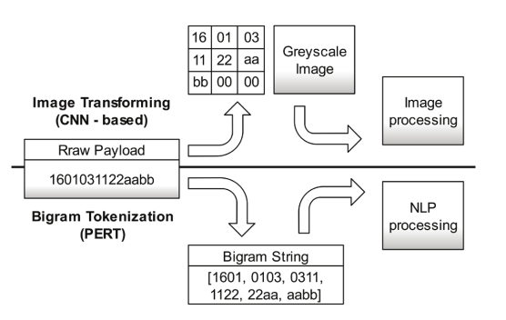
PERT

Encodage de payload chiffré à l’aide de transformer

On veut classer le trafic chiffré

On commence par entraîner un embedding et on réutilise les données d’entraînement pour obtenir un résultat de classification.

On ne peut plus chercher dans le payload des schémas ou des mots clé, car le trafic est chiffré

Toutefois les flux chiffrés peuvent être analysés, car les premiers paquets (client hello handshake etc..) peuvent ne pas être chiffré »

On peut vectoriser les flux pour faire du DL ou du ML

Le papier utilise BERT (Bidirectional Encoder Respresentation from transformer). Cette méthode est plutôt appliquée en NLP, mais ici on l’applique à l’analyse des communications

Dans l’état de l’art il y a deux tendances :
L’apprentissage de caractéristique : où l’on choisit quelles caractéristiques vont être analysées pour la classification
L’apprentissage par représentation : ici on apprend à représenter le trafic brut donc on n’utilise pas de caractéristique calculé par de la connaissance métier.

Il y a des études qui traduisent le payload en CNN et d’autre qui essaie de combiner NLP et CNN dans une approche de combinaison entre analyse de flux et analyse de paquet.

Les octets du payload d’un paquet sont susceptibles de porter de l’information, surtout pour les premiers paquets.

Si on veut appliquer des techniques de NLP, il faut définir une variable qui variera dans un vocabulaire.
Prendre un octet = un mot, n’est pas judicieux car à ce moment-là, le vocabulaire n’est que de 256 valeurs. On prend plutôt 2 octets = 1 mot, pour avoir un vocabulaire de 65535 valeurs différentes

Aujourd’hui les embedding dynamiques sont supérieurs aux méthodes tq Word2Vec. Word2Vec attribue à un mot un vecteur unique, alors qu’aujourd’hui les embedding dynamiques attribuent des vecteurs en fonction du contexte.

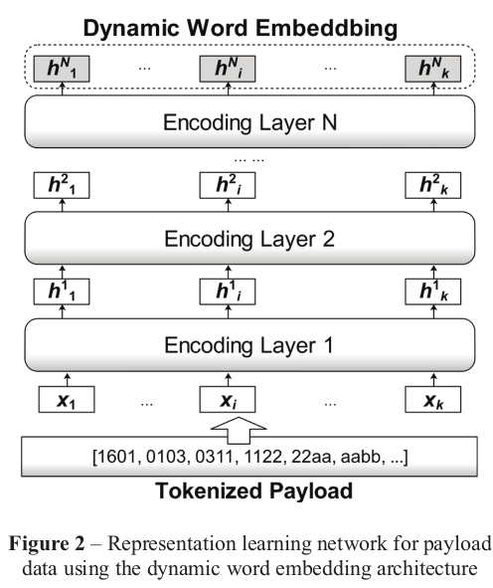
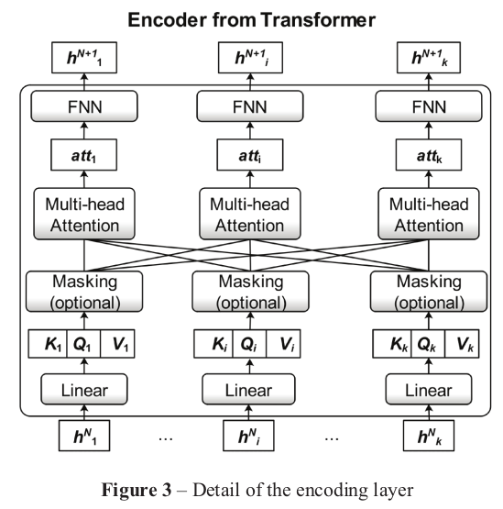
BERT peut être considéré comme un empilement d’encoder. Chaque encoder prenant en entré la sortie du précédant encoder (voir stack auto encoder)

Les premiers encoder dynamiques utilisaient des LSTM bidirectionnelles, mais aujourd’hui on utilise plutôt des transformer pour des questions de vitesse d’entraînement, les lstm supportent mal le calcul parallèle.

Self attention : comprendre la compatibilité entre les éléments d’une séquence comparé aux autres éléments d’une séquence via une fonction de similarité. Pour éviter l’overfitting on masque certains éléments aléatoires

On obtient finalement pour chaque token, un vecteur d’attention

pré-entrainement + légère amélioration : L’entraînement de BERT se décompose en deux, une partie de pré entraînement et l’autre de fine tuning. Pour le pré entraînement, on initialise le réseau d’encodage puis on lui fait calculer ses premiers vecteurs d’attention. On essaie pendant ce pré entraînement de prédire certain mots cachés de la séquence à l’aide des autres. Ainsi le réseau apprendra le contexte. On fait souvent cela pour les modèles de langage non supervisé.

Ce pré entraînement prend du temps

On réalise donc ce pré entraînement avec des payload de paquet internet tokenisé, on conserve ensuite le modèle après sa convergence.

Classification des flux
Maintenant le réseau pré entraîné va être totalement ajusté pour la classification des flux.
Le flux est constitué de plusieurs paquets, on ne prend que les M premiers et les vecteurs d’embedding pour chaque paquet seront concaténés pour pouvoir avoir un embedding du flux.

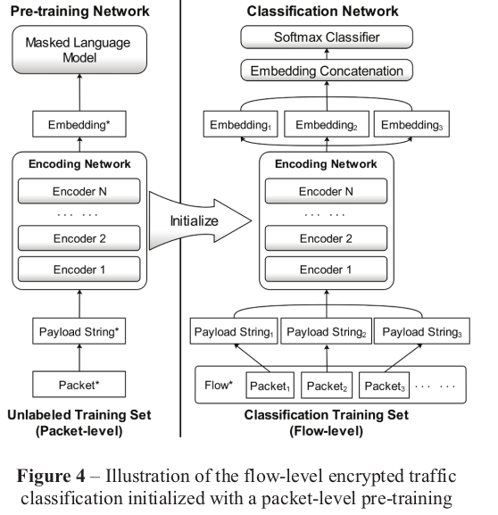
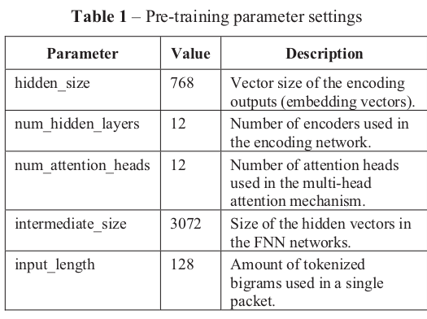
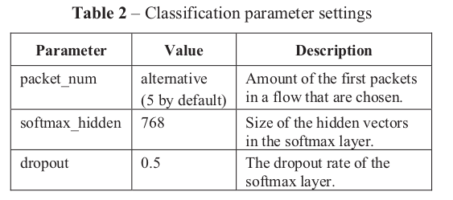
S
qsq

On utilise deux dataset, un pour chacune des étapes. Pour le pré entraînement du réseau d’encodage, les auteurs ont utilisé une capture de trafic internet. Il n’y a ici pas de condition à part de couvrir le maximum de protocole. Pour la partie de classification, là ;, in nous faut un dataset labellisé et les auteurs ont choisi ISCX2016 VPN-Non VPN
Le preprocessing a été extrait d’une autre étude et est trouvable sur GitHUB

Les auteurs ont aussi décidé d’évaluer la classification sur du trafic spécifiquement Android et ont utilisé un dataset à eux

Le modèle de Bert choisi est le ALBERT trouvable dans les librairies pyton

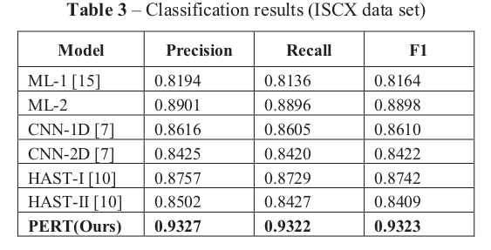
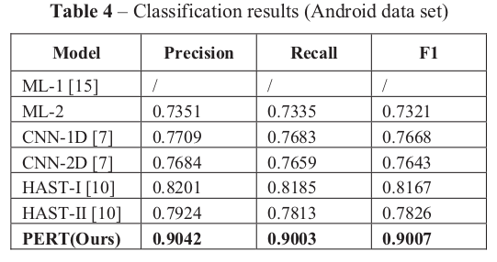
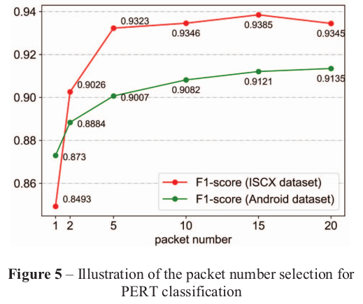
L’étude compare ensuite PERT avec d’autre méthode CNN 1D et CNN 2D (toutes deux classant les 784 premiers octets d’un flux) et HAST1 et HAST2 (classant eux aussi les 784 premiers octets du flux)

La méthode est meilleure que les autres, on remarque que HAST 2 est moins bon que des CNN standards, cela est dû au fait que HAST 2 ne prend pas en compte les premiers octets du flux qui peuvent contenir de l’information.

Sur le dataset Android qui ne contient que du trafic chiffré HTTPS

Combien de paquet prendre : Plus on en prend, plus le temps d’entraînement et de test sera long.

Différence entre HAST et PERT : La différence se situe dans comment les paquets encodés sont fusionnés à la fin. Dans pert les différents codes des paquets sont juste concaténés alors que dans HAST la liste de paquet passe dans une LSTM de taille 2. Une comparaison a été menée et montre qu’il vaut mieux juste concaténer les paquets, car le gain en précision ne vaut pas vraiment l’augmentation du coût de calcul.

